《低碳产品评价方法与要求 高压锅炉用无缝钢管》
团体标准编制说明

一、任务来源
近年来，企业低碳发展成为了监管部门高度重视、社会广泛参与的活动，在碳边境调节机制已经生效，钢铁行业碳排放数据核查与盘查广泛开展的背景下，企业采用节能、低碳化的生产方式将推动实现高质量发展。国家发改委、工信部发布了《工业领域碳达峰实施方案》，提出绿色低碳产品供给提升行动。到2025年，创建一批生态（绿色）设计示范企业，制修订300项左右绿色低碳产品评价相关标准，开发推广万种绿色低碳产品，以减污降碳协同增效为目标，鼓励企业采用自我声明或自愿性认证方式，发布绿色低碳产品名单。
为深入贯彻落实党中央、国务院关于碳达峰碳中和决策部署，加快推进钢铁行业绿色低碳转型，围绕棒线材、型材、钢板和钢带、不锈钢、钢管等品种开展低碳产品认证工作。为保障认证的科学性、规范性，冶金规划院联合中国特钢企业协会组织开展各品种钢材低碳产品认证依据标准编制工作。

二、制定本标准的目的和意义
近年来，随着我国经济的增长，以及石油、燃气、建筑、机械等行业的快速发展，我国无缝管消费量持续增加，高压锅炉、流体输送、建筑结构作为重要的无缝管产品类型，呈现较好的市场态势。其中高压锅炉用无缝管是能源、电力行业的重要基础原材料，生产过程中往往伴随加热、热处理等高碳排放环节，使用中也多在高温高压环境下工作。近年来，随着能源、电力行业对全生命周期的绿色低碳要求越来越高，原材料生产过程中的碳排放情况日益受到重视，低碳排放的高压锅炉用无缝钢管成为激烈市场竞争环境下，突出企业产品特点的重要手段。为推动高压锅炉用无缝钢管产品绿色低碳发展，行业内相关高压锅炉无缝钢管生产企业与冶金工业规划院一同开展《低碳产品评价方法与要求 高压锅炉用无缝钢管》认证依据标准研制，践行绿色低碳发展理念，为高速发展的下游产业提供高质量绿色化钢铁原材料。

三、标准编制过程
行业内相关高压锅炉无缝钢管生产企业与冶金工业规划院共同承担了《低碳产品评价方法与要求 高压锅炉用无缝钢管》团体标准的编制工作，组建了该团体标准起草小组，明确各自的责任和分工并开展工作。在《低碳产品评价方法与要求 高压锅炉用无缝钢管》标准制定过程中，起草小组认真查阅有关资料、收集相关数据信息，高压锅炉用无缝钢管生产情况、下游用户性能要求，进行本团体标准的编制工作。
主要编制过程如下：
2023年年中，中国特钢企业协会团体标准化工作委员会（以下简称团标委）秘书处给各位委员发出团体标准立项函审单。到立项函审截止日期，没有委员提出不同意见。
2023年 月，团标委正式下达《低碳产品评价方法与要求 高压锅炉用无缝钢管》团体标准立项计划。团体标准立项后，马鞍山钢铁股份有限公司、冶金工业规划院等单位相关人员组成了标准起草组，提出了标准编制计划和任务分工，并开始标准编制工作。
2023年 月：进行了起草标准的调研、问题分析和相关资料收集等准备工作，完成了标准制定提纲、标准草案。
2024年 月：召开标准启动会，围绕标准草案进行了讨论，并按照与会意见和建议进行了修改。
2025年 月：形成征求意见稿并发出征求意见。
2025年 月：完成征求意见处理、形成标准送审稿。
2025年 月：完成该标准审定会，根据审定意见修改。
2025年 月：完成标准报批稿，上报中国特钢企业协会审批。

四、标准编制原则
一是满足用户使用需要的原则。力争达到“科学、合理、先进、实用”。二是实践标准供给侧改革的原则。争取实现团体标准的“及时性”“先进性”和“市场性”的要求。三是技术创新的原则。在与国家标准体系协调一致的基础上，在标准结构、内容及主要技术指标等方面进行技术创新，在标准中充分体现新产品的技术特点。此外，本文件以RB《低碳产品评价方法与要求 钢材产品》为基本框架，评价边界范围、评价基本条件、低碳产品判定准则、产品碳排放评价报告等技术指标与RB标准保持一致。

五、主要技术内容
（一）标准编写格式
本文件内容符合GB/T 1.1—2020的规定。
本文件规定了高压锅炉用无缝钢管低碳产品评价的术语和定义、评价边界及范围、低碳产品评价要求和产品碳排放评价报告。
（二）适用范围
本文件适用于高压锅炉用无缝钢管的低碳产品评价。
（三）术语和定义
GB/T 32151.5界定的以及下列术语和定义适用于本文件。
（四）评价边界及范围
本文件界定的长流程高压锅炉用无缝钢管低碳产品生命周期评价系统边界分为两个阶段：原辅料与能源开采、生产和运输阶段；钢铁产品生产阶段，具体包括：
（1）原材料开采、生产（铁矿石、合金等）；
（2）辅料开采、生产（石灰石、白云石、耐火材料等）；
（3）能源开采、生产（煤、外购焦炭、外购电力等）；
（4）运输（主要原材料、能源、辅料的运输）；
（5）钢铁产品生产。
短流程产品包括：
（1）原材料获取运输（主要原材料、能源、辅料的运输）；
（2）钢铁产品生产。
长流程产品、短流程产品边界及范围如下图所示。
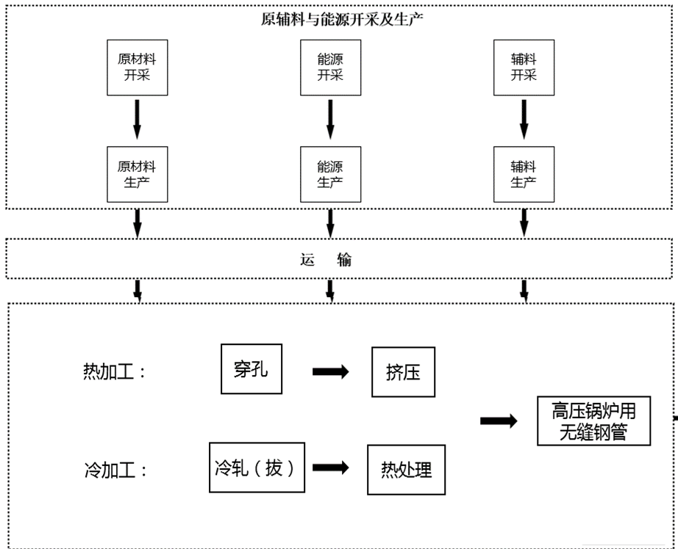

图1 长流程高压锅炉用无缝钢管低碳产品评价边界及范围

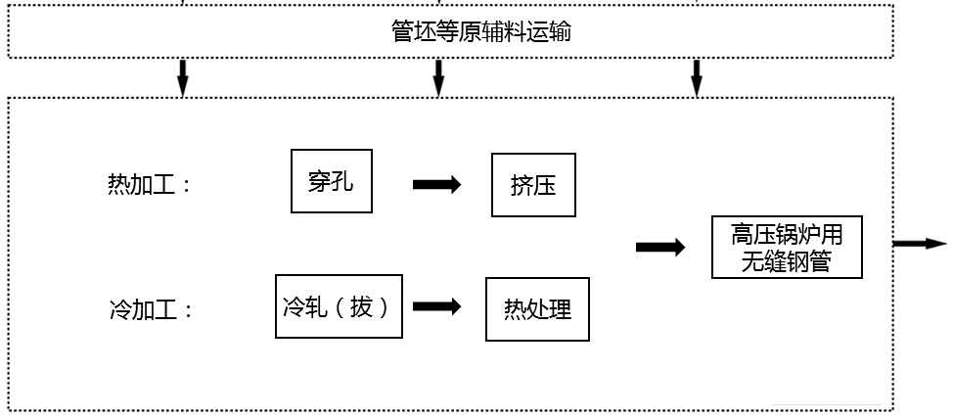

图2 短流程高压锅炉用无缝钢管低碳产品评价边界及范围

（五）低碳产品评价要求
1. 基本要求
a）生产企业具备法人资格，并满足生产许可的要求（需要时）；
b）产品质量应满足相关标准规范要求；
c）生产企业未列入国家信用信息严重失信主体名录；
d）生产企业不应使用国家或有关部门发布的淘汰或禁止的技术、工艺、装备及相关物质；
e）生产企业应按照GB/T 19001和GB/T 23331分别建立质量管理体系和能源管理体系；
f）生产企业应按照GB 17167、GB/T 21368配备能源计量器具；
g）生产企业各工序单位产品能源消耗应符合GB 21256、GB 21342、GB 32050中准入值要求。
2. 低碳钢材产品碳排放基准值
结合讨论会意见“高压锅炉用无缝钢管的碳排放影响因子主要在轧钢工序（轧制方式、热处理方式）及产品类型（碳钢、合金钢等），建议以此进行基准值划分”，本文件调研长短流程生产企业，长流程方面，以碳素结构钢高压锅炉用无缝钢管为基础，针对合金钢产品提出合金含量＜10%，单位产品碳排放量在上述指标基础上按比例乘以1.1系数进行修正的要求；短流程产品方面，根据热轧、热处理、冷轧工序情况，提出高压锅炉用无缝钢管基准值要求。
表1 高压锅炉用无缝钢管产品碳排放量基准值
单位：tCO₂/t钢材
产品类型 |  |  | 碳排放基准值
高压锅炉用无缝钢管 | 长流程（碳素结构钢） |  | 3.15
高压锅炉用无缝钢管 | 短流程 | 热轧工艺 | 0.18
高压锅炉用无缝钢管 | 短流程 | 热处理工艺 | 0.17
高压锅炉用无缝钢管 | 短流程 | 冷轧工艺 | 0.25
注：1.对于长流程合金钢产品，合金含量＜10%，单位产品碳排放量在表1的数值基础上按比例乘以1.1系数修正；合金含量≥10%且＜20%，单位产品碳排放量在表1的数值基础上按比例乘以1.3系数修正；合金含量≥20%且＜30%，单位产品碳排放量在表1的数值基础上按比例乘以1.5系数修正；合金含量≥30%且＜40%，单位产品碳排放量在表2的数值基础上按比例乘以1.7系数修正；合金含量≥40%，单位产品碳排放量在表1的数值基础上按比例乘以1.9系数修正。
2.高炉钒钛磁铁矿比例超过50%，单位产品碳排放量在表1的数值基础上按比例乘以1.2系数修正。

3. 产品碳排放评价报告
评价报告的基本信息应包括评价主体名称、单位性质、报告数据统计期、联系人信息、产品类型、认证单元、工艺流程及装备情况介绍等内容，数据及其来源包括燃料消耗量、生产过程含碳物料消耗量、固碳产品消耗量、电力、热力等详细清单信息。

六、与国内其它法律、法规的关系
制定本文件时依据并引用了国内有关现行有效的标准，也不违背国内其它行业标准、法律、法规及强制性标准的有关规定。

七、标准属性
本文件属于中国特钢企业协会团体标准。

八、标准水平及预期效果
该文件的制定能有效规范高压锅炉用无缝钢管低碳产品的评价工作，对高压锅炉用无缝钢管产品的绿色低碳发展具有重要意义。今后，依据本文件认证的高压锅炉用无缝钢管产品，也将为下游用户绿色低碳采购提供依据，体现团体标准的规范、引领作用。

九、贯彻要求及建议
本文件归口单位为中国特钢企业协会，经过审定报批后，由中国特钢企业协会发布。建议在高压锅炉用无缝钢管的低碳产品认证、生产、贸易和使用等相关单位进行宣贯执行。

